Caso de Uso Cadastrar Perfil
[Each use case in the project has a unique identifier. Typically this reference is held in a database and used to cross-reference the use case against other requirements, such as those that might arise out of test plan.]
[The name is an active verb phrase, the goal of the primary actor, and something that the system can deliver to the primary actor.
e.g. Purchase Item, Withdraw Cash, Transfer Funds, Maintain Curve Definition…]

Versão | Autor | Data | Descrição
 |  | 01 outubro 2008
1.1 | Anderson | 11 outubro 2008 | Revisão

Escopo
O caso de uso Cadastrar Perfil compreende a ação de inclusão um Perfil no sistema.

[Describe the perceived scope of the use case. The full scope of a use case is rarely understood at the outset. However, this information is crucial to the project team’s understanding of what should be achieved by the use case. Therefore always state the perceived scope as soon as work begins. It is most likely that this early statement will need to be updated as work progresses.]

Descrição
Este processo disponibiliza ao usuário a opção de incluir um Perfil depois no sistema. O usuário poderá, também, retornar ao caso de uso Pesquisar Perfil.

Precondições
Este Caso de Uso pode iniciar somente se as seguintes precondições forem atendidas:
- O usuário deve ter acesso à tela Cadastrar Perfil.
- O usuário deve ter clicado no botão "Novo" no caso de uso Pesquisar Perfil.

Pós-condição de Sucesso
Após o término normal deste caso de uso o sistema deve ter realizado a inclusão de um perfil no sistema.

Pós-condição de Fracasso
Para o término anormal deste caso de uso, o sistema deve considerar todas as possíveis falhas, e correspondentes ações, abaixo:
F1: Falha no sistema:
Gravar as informações sobre a exceção na log e apresentar mensagem de erro ao usuário. Pegar a data e hora do sistema operacional.

Ator Primário
Usuário

Fluxo de Eventos Principal
- O sistema apresenta a tela Cadastrar Perfil (DV1);
- O sistema verifica parâmetro (R1);
- O sistema limpa todos os campos;
- O sistema habilita os botões "Voltar" e "Salvar" (R2);
- O usuário preenche os campos da tela (A5), (R5);
- O usuário clica em "Adicionar" (A6), (A7), (A8), (E2);
- O sistema insere os dados no grid;
- O usuário clica em "Salvar" (A1);
- O sistema salva o Perfil (E1), (E2);
- O sistema registra a ação na log de alteração (R7);
- O sistema apresenta a mensagem "Item salvo com sucesso!";
- O sistema habilita os botões "Voltar", “Novo”, "Salvar" e "Excluir" (A2), (A3), (R2);
- O sistema desabilita o botão "Pesquisar";
- O caso de uso é finalizado.

Fluxo de Eventos Alternativo

- O botão "Voltar" é pressionado:
- O sistema chama o caso de uso Pesquisar Perfil;
- O caso de uso é finalizado.

- O botão "Novo" é pressionado:
- Retorna ao passo 3 do fluxo principal (R4).

- O botão "Excluir" é pressionado:
- O sistema apresenta a seguinte mensagem "Tem certeza que deseja excluir o item?" (R4);
- O usuário confirma a operação (A4);
- O sistema exclui o item;
- O sistema limpa os campos da tela;
- O sistema habilita apenas os botões "Voltar" e "Salvar" (R2);
- O sistema registra a ação na log de alteração (R7);
- O sistema apresenta a mensagem: "Item excluído com sucesso";
- O usuário clica no botão "OK" da janela de mensagem;
- O sistema encerra a janela de mensagem;
- O caso de uso é finalizado.

- O usuário não confirma a operação:
- Retorna ao menu principal.

- O botão de pesquisa de Tela é pressionado:
- O sistema chama o caso de uso Pesquisar tela (R10);
- O usuário seleciona a tela desejada;
- O sistema preenche o campo tela (R11);
- Retorna ao fluxo principal.

- O botão "Excluir", na área de "Tela", é pressionado:
- O sistema apresenta a seguinte mensagem "Tem certeza que deseja excluir o item selecionado?" (R4), (E3);
- O usuário confirma a operação (A4);
- O sistema exclui o item selecionado;
- O sistema registra a ação na log de alteração (R7);
- O sistema apresenta a mensagem: "Item excluído com sucesso";
- O caso de uso é finalizado.

- Inserção de mais dados no grid:
- O usuário preenche os campos na área “Acessos”;
- O usuário clica no botão “Adicionar”;
- O sistema insere os dados no grid;
- Retorna ao fluxo principal.

- O botão "Novo", na área de "Acessos", é pressionado:
- O sistema limpa os campos da área de “Acessos”;
- Retorna ao fluxo principal (R4).

Fluxo de Eventos de Exceção
- Campo "Descrição" não informado:
- O sistema exibe a mensagem: "Alguns campos de preenchimento obrigatório não foram informados. Preencha os campos em destaque";
- O sistema marca o nome do campo em negrito e vermelho e seta o foco no campo de preenchimento obrigatório não preenchido;
- O caso de uso é reiniciado.

- Campo "Tela" não informado:
- O sistema exibe a mensagem: "Alguns campos de preenchimento obrigatório não foram informados. Preencha os campos em destaque";
- O sistema marca o nome do campo em negrito e vermelho e seta o foco no campo de preenchimento obrigatório não preenchido;
- O caso de uso é reiniciado.

- Nenhum item selecionado para exclusão:
- O sistema apresenta a mensagem: "Selecione um item para exclusão";
- Retorna ao fluxo principal.

Visão de Dados
DV1 - Cadastrar Perfil
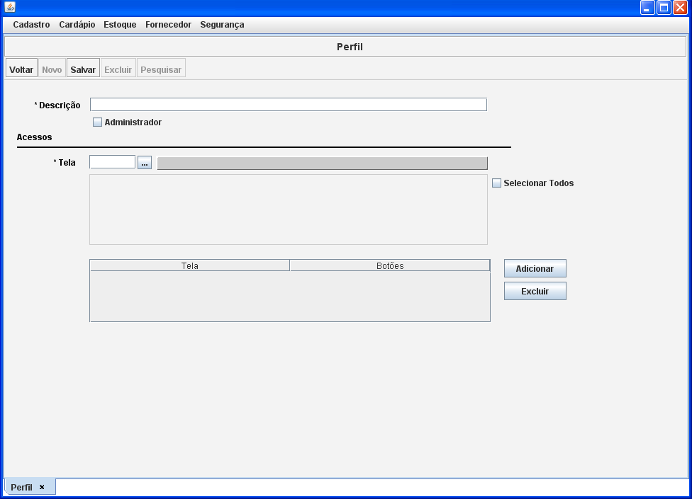

Diagrama de Caso de Uso

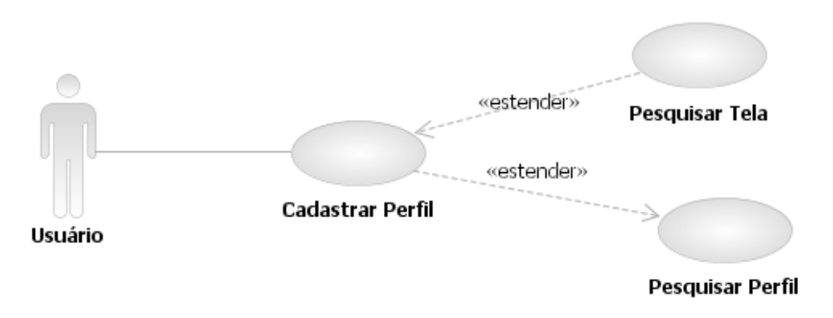

Diagrama de Seqüência

Fluxo Principal
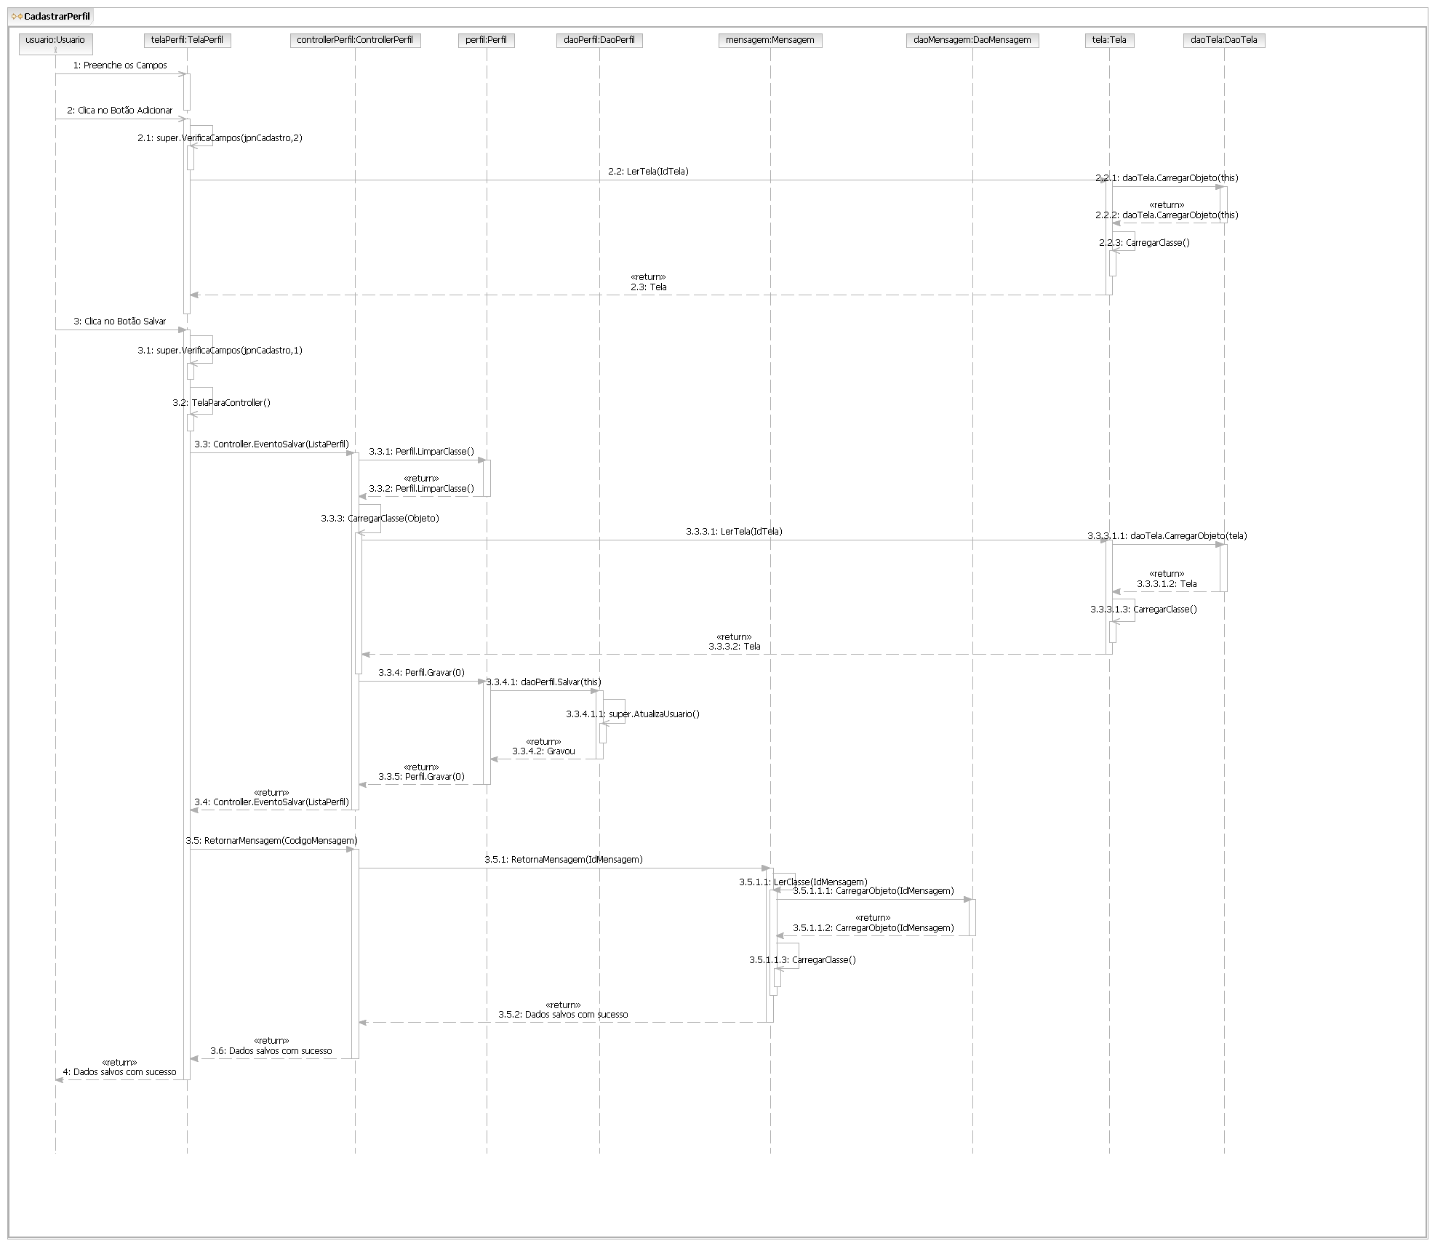
A1 – Clica no botão Voltar
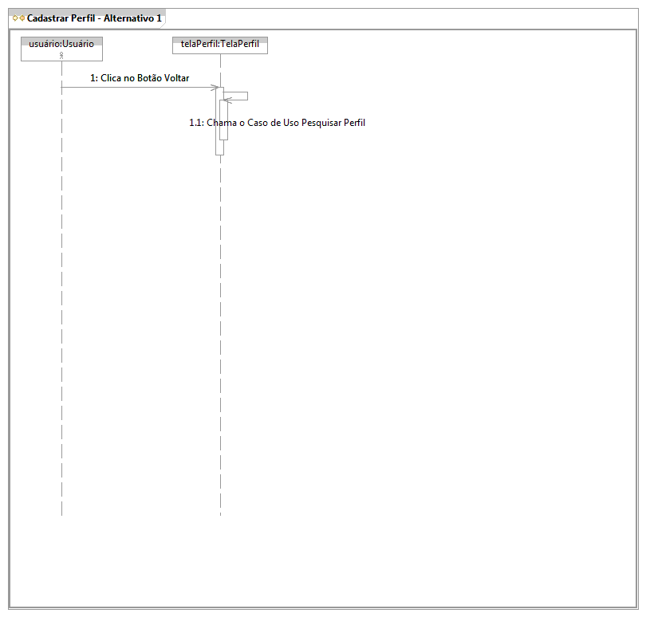
A2 – clica no botão Novo
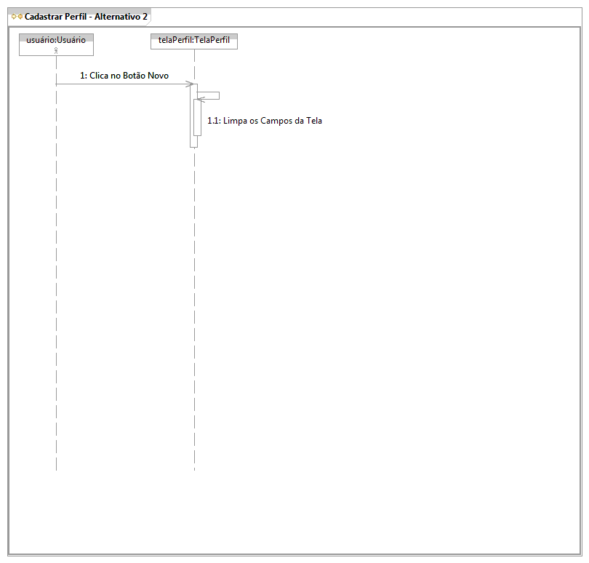
A3 – Clica no botão Excluir
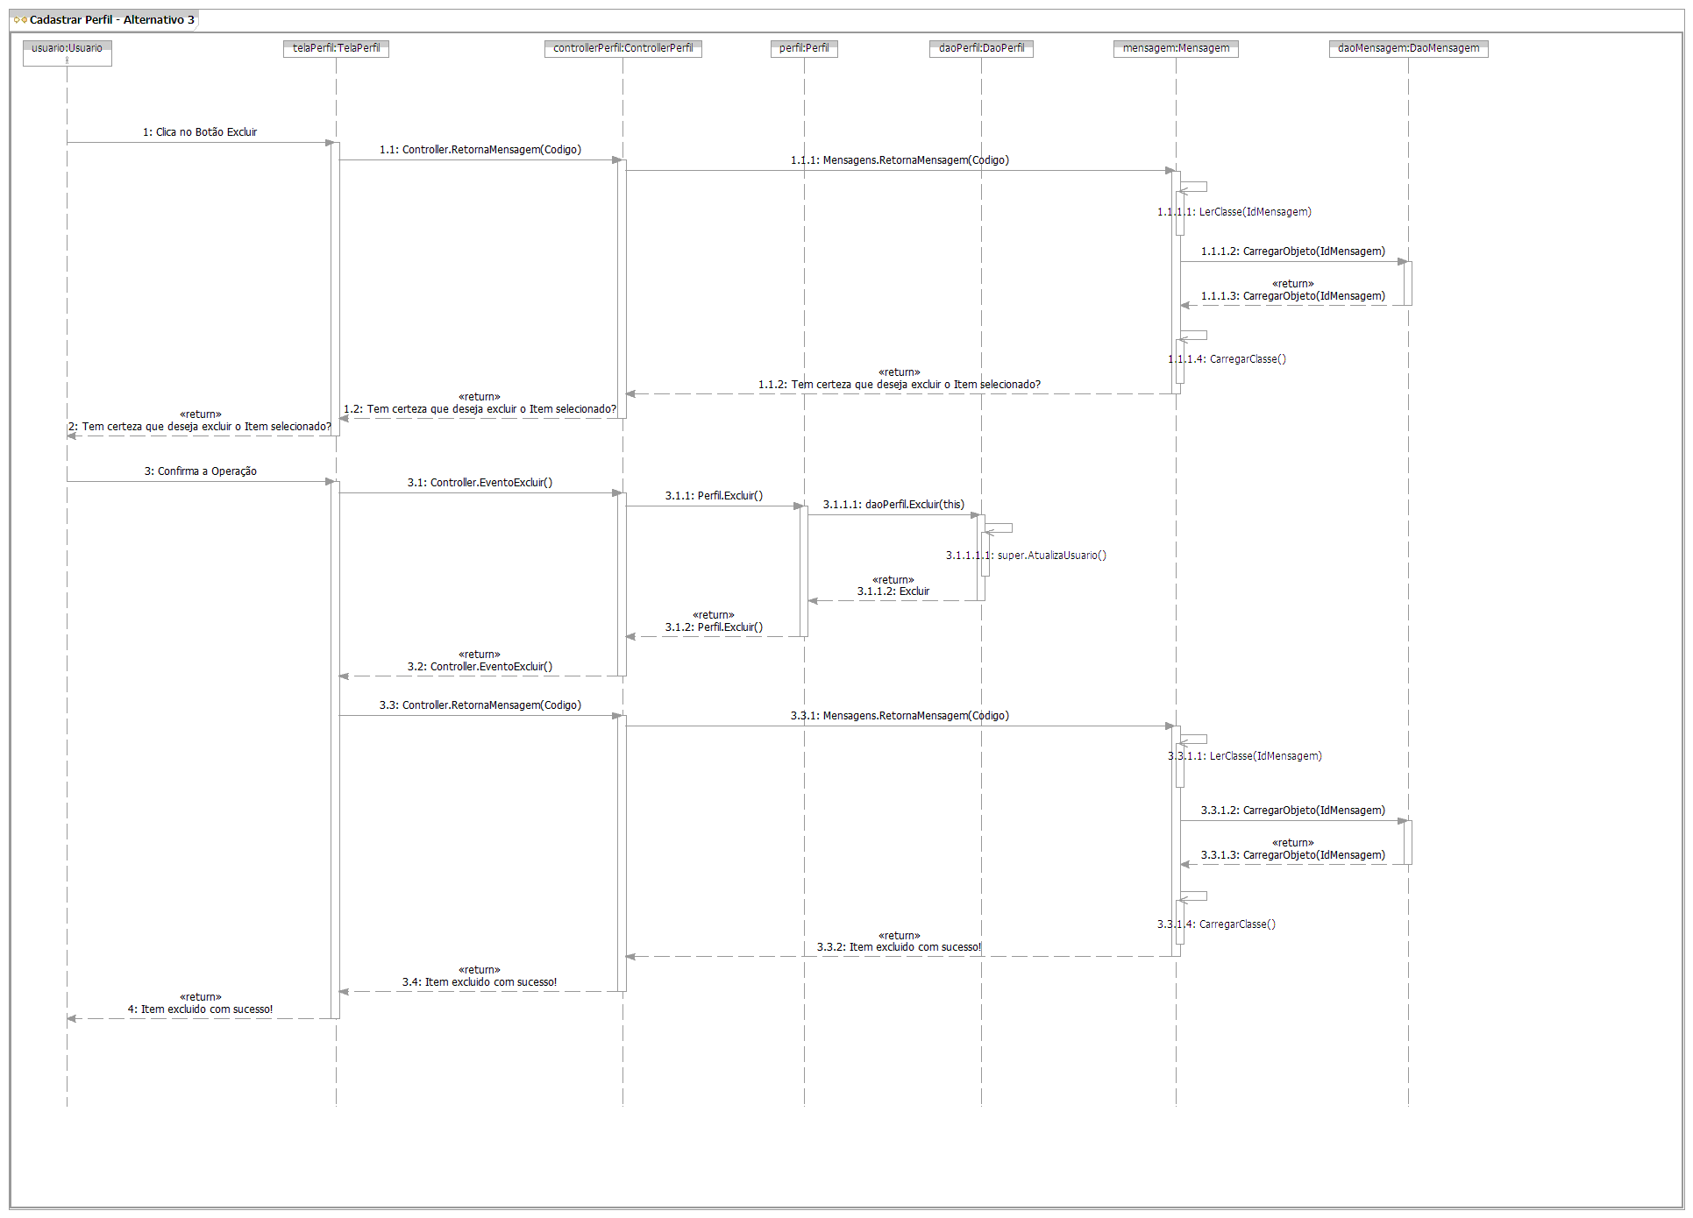
A5 – Clica no botão Pesquisar Tela
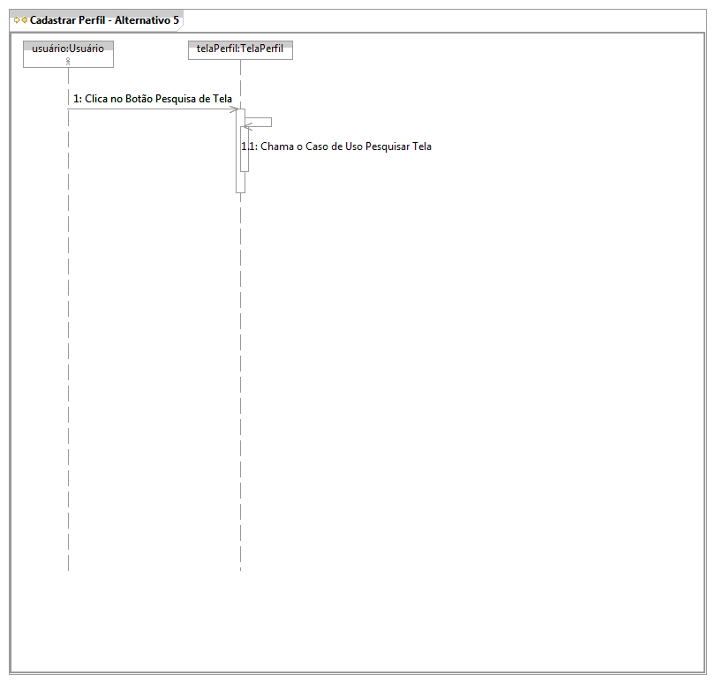
A8 – Clica no botão Excluir do grid
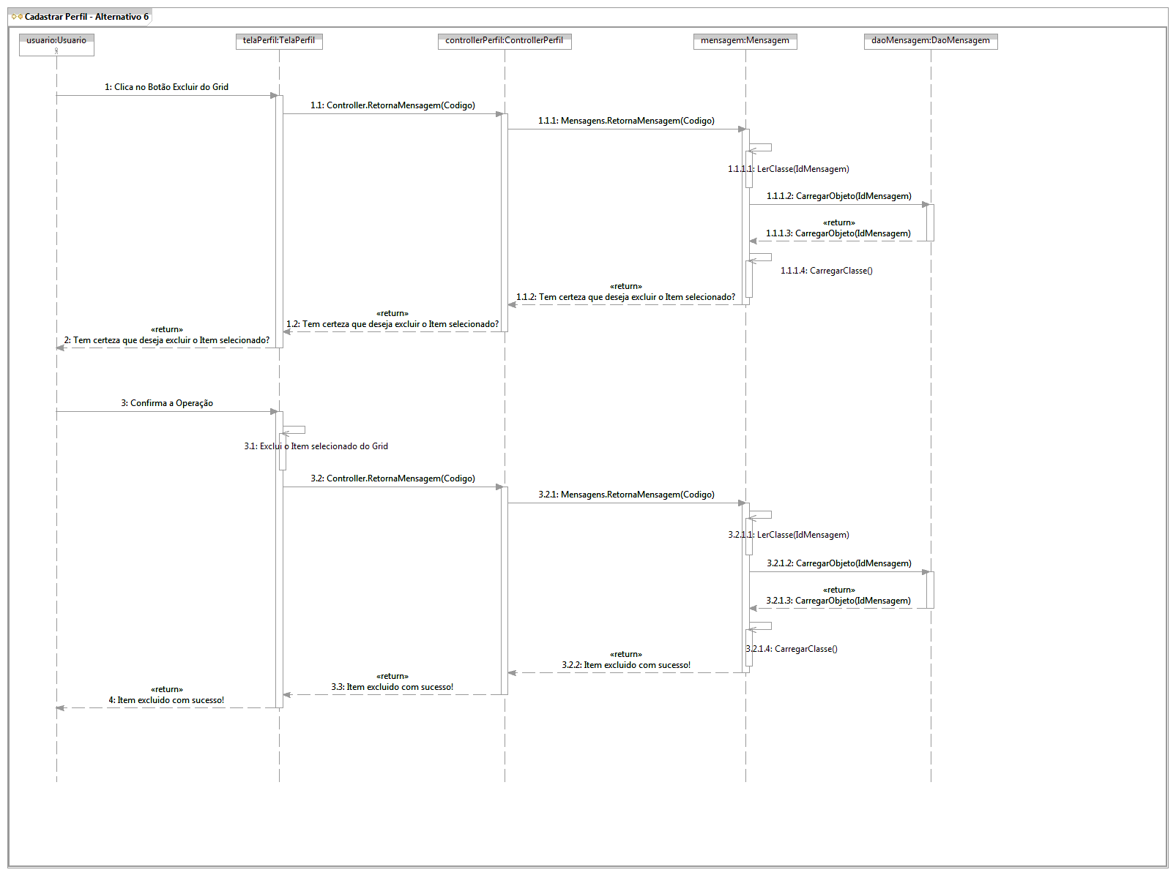
A9 - Clica no botão novo no grid
